海学祭 白菊寮 一般開放見学
今年度で白菊寮の北寮、来年度で南寮が取り壊しとの情報を得て、かってそこで青春のひとときを過ごした同窓生他が内部見学をしてきました。
海学祭の日、11：00集合でオジサン同窓生5名、在校生3名、保護者関係2名が山下事務部長の引率の元、白菊寮の現状を見てきました。
取り壊された後は更地となり、その後は今のところ未定とのことでした。
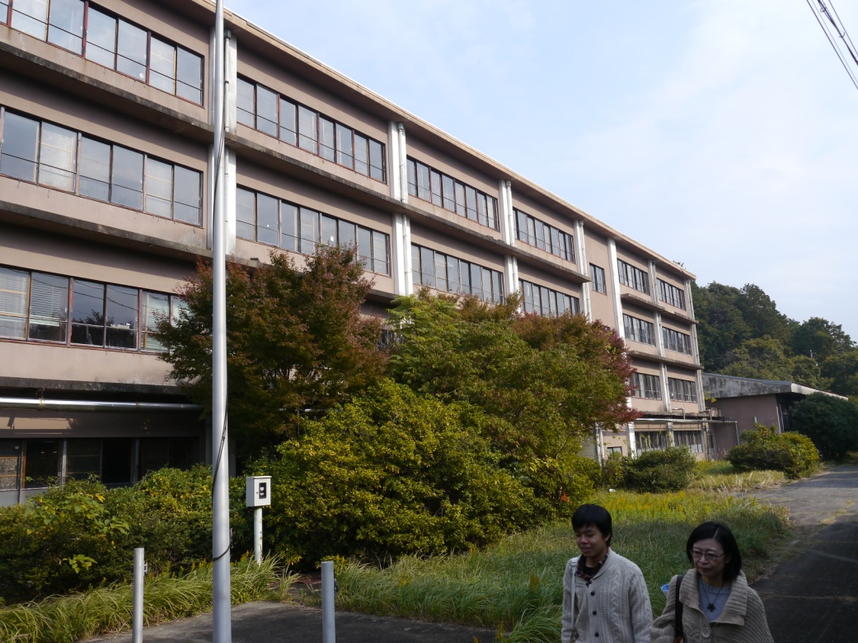 南寮
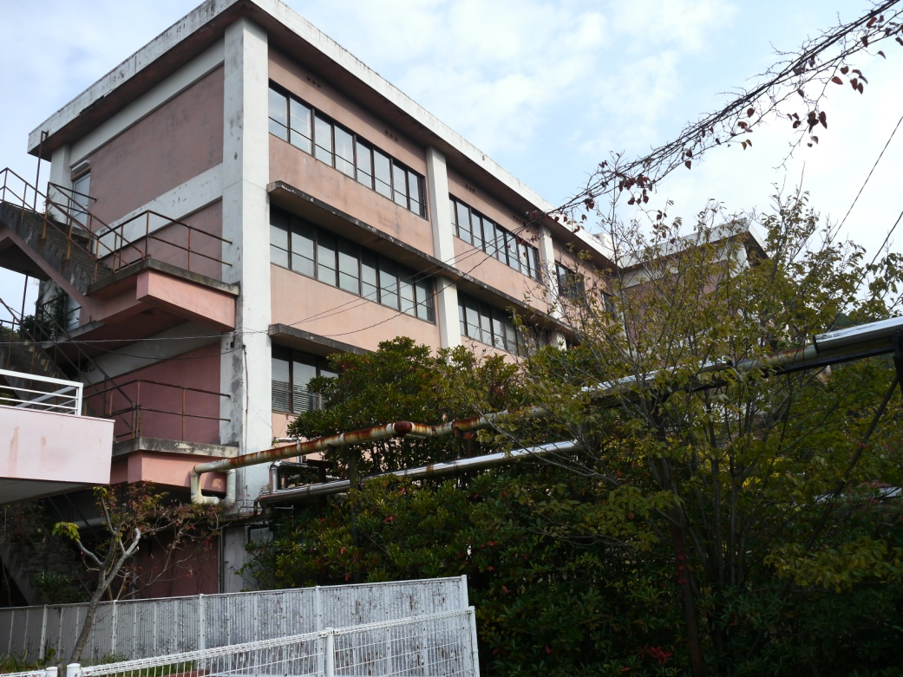 北寮
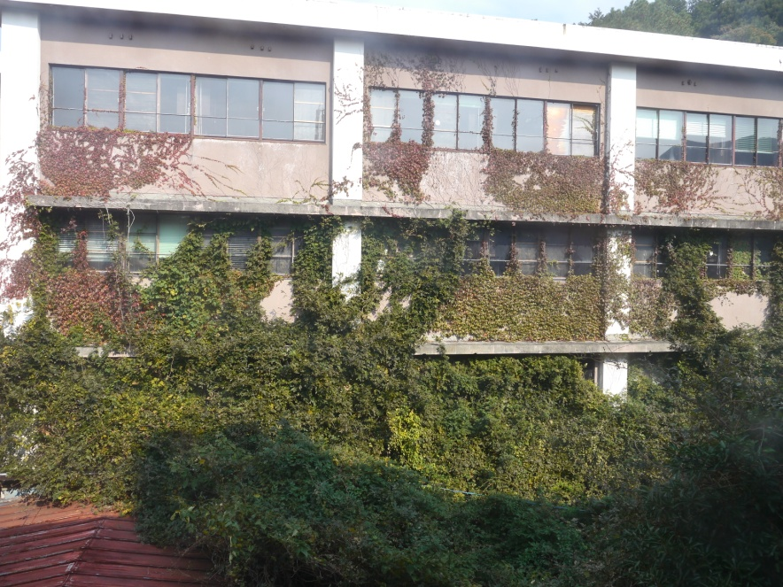 北寮の南側
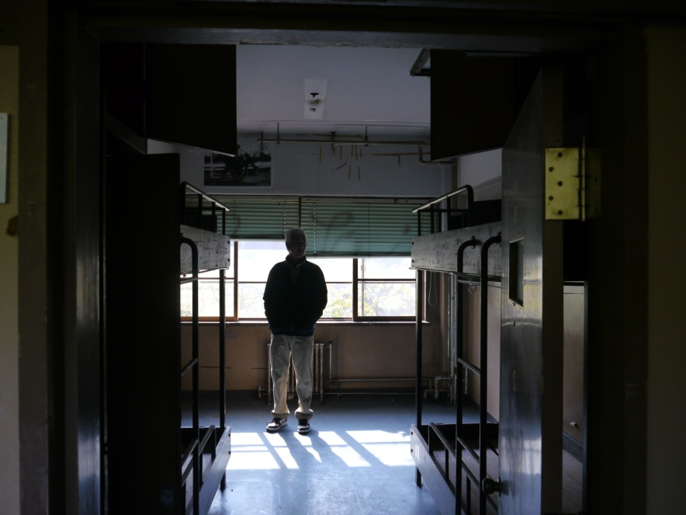 4人部屋
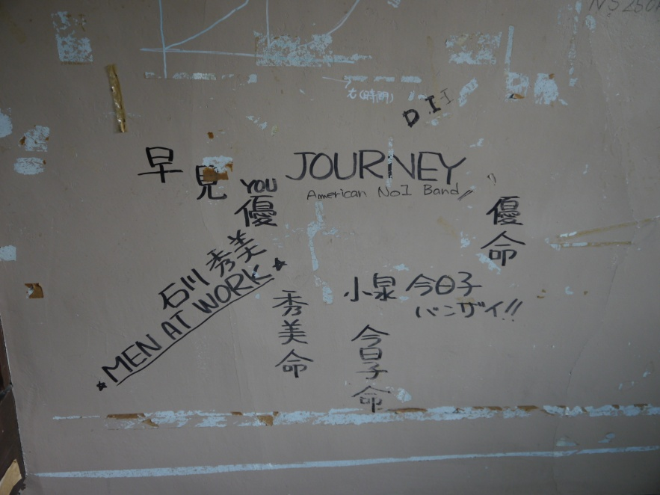 落書き

